|  |  |  |  |  |
| --- | --- | --- | --- | --- |
|  | Организация Объединенных Наций | | ECE/TRANS/2018/4 | |
| _unlogo | | **Экономический  и Социальный Совет** | | Distr.: General  7 December 2017  Russian  Original: English |

**Европейская экономическая комиссия**

Комитет по внутреннему транспорту

**Восьмидесятая сессия**

Женева, 20–23 февраля 2018 года

Пункт 4 b) предварительной повестки дня

**Стратегические вопросы горизонтальной политики:  
аналитическая работа Европейской экономической   
комиссии Организации Объединенных Наций   
в области транспорта**

Международный центр мониторинга транспортной инфраструктуры

Записка секретариата

|  |
| --- |
| *Резюме* |
| В настоящем документе приводится краткий обзор процесса создания международного центра мониторинга транспортной инфраструктуры. Центр мониторинга явится новаторским примером того, как правительственные данные о новых проектах в области транспортной инфраструктуры будут представляться финансовым учреждениям и другим донорам – прозрачным, всеобъемлющим и удовлетворяющим критериям банковского финансирования образом. Центр мониторинга задуман как онлайновая платформа, на которой: a) правительства найдут данные для подготовки, сопоставления и представления своих проектов в области транспортной инфраструктуры и b) финансовые учреждения смогут рассматривать, анализировать и сравнивать проекты с региональной/международной точки зрения и определять проекты для финансирования. |
| Комитету предлагается **дать указания** относительно будущих направлений создания международного центра. |
|  |

I. Мандат

1. В ходе двадцать восьмой сессии (Женева, 7–9 сентября 2015 года) Рабочей группы по тенденциям и экономике транспорта состоялось рабочее совещание на тему «Автотранспортные и железнодорожные коридоры в Европе и Азии». Рабочая группа поручила секретариату подготовить для рассмотрения Рабочей группой на ее следующей сессии документ, основанный на материалах, полученных от экспертов, и результатах обсуждений, проводившихся в ходе рабочего совещания.

2. Участники рабочего совещания подвели итоги существующим и реализуемым между Европой и Азией инициативам в области развития транспортных коридоров:

|  |  |
| --- | --- |
| a) сеть ТЕС-Т, в отношении которой было указано девять основных коридоров: для каждого коридора был составлен план работы (все они утверждены в июне 2015 года), в котором определено текущее состояние его инфраструктуры, график устранения физических, технических, оперативных и административных узких мест и обзор финансовых ресурсов (ресурсы Европейской комиссии, а также международные, национальные, региональные и местные ресурсы – как государственные, так и частные); | Рис. 1 **Сеть ТЕС-Т**    *Источник:* Европейский союз. |
| Рис. 2 **Автомобильно-железнодорожная сеть ОЭС**    *Источник*: секретариат ОЭС. | b) автомобильно-железнодорожная сеть Организации экономического сотрудничества (ОЭС) в Центральной Азии, включающая в себя восемь  дорожно-транспортных коридоров и шесть железнодорожных транспортных коридоров. В 2009 году в сотрудничестве с Исламским банком развития (ИБР) началась реализация проекта по обеспечению осуществления Рамочного соглашения о транзитных перевозках ОЭС (РСТП); |
| c) Организация сотрудничества железных дорог (ОСЖД) указала 13 железнодорожных транспортных коридоров в Европе и Азии. Был подготовлен меморандум о сотрудничестве в сфере технического, функционального и коммерческого развития каждого из этих железнодорожных коридоров, который будет подписан различными заинтересованными сторонами; | Рис. 3 **Железнодорожные коридоры ОСЖД**    *Источник:* секретариат ОСЖД. |
| Рис. 4 **Сеть автомобильных дорог ТОЮВЕ**    *Источник*: секретариат ТОЮВЕ. | d) Транспортная обсерватория Юго-Восточной Европы (ТОЮВЕ) занимается развитием всеобъемлющей сети, которая является частью сети ТЕС-Т и включает в себя восемь дорожно-транспортных коридоров и семь железнодорожных коридоров. Для мониторинга осуществления мягких мер была создана рабочая группа по упрощению транспортных процедур, и в отношении каждого из этих коридоров ведется конкретная работа; |
| e) Группа регионального экономического сотрудничества в Центральной Азии (РЭСЦА) указала шесть основных транспортных коридоров. В рамках Стратегии РЭСЦА по транспорту и упрощению процедур торговли до 2020 года были определены приоритетные проекты и задачи; в частности, было указано 108 проектов финансирования транспортной инфраструктуры и 49 проектов по оказанию технической помощи; | Рис. 5 **Коридоры РЭСЦА**    *Источник:* секретариат РЭСЦА. |
| f) Организация Черноморского экономического сотрудничества (ОЧЭС)  включила в число своих целей создание эффективной транспортной сети для государств – членов ОЧЭС и содействует осуществлению проекта кольцевой автомагистрали «Черноморское кольцо», предусматривающего строительство кольцевого шоссе с четырьмя полосами движения протяженностью порядка 7 500 км между государствами – членами ОЧЭС; | |
| Рис. 6 **Коридоры ТРАСЕКА**    *Источник:* секретариат ТРАСЕКА. | g) в рамках программы, касающейся транспортного коридора Европа – Кавказ – Азия (ТРАСЕКА), было указано два основных коридора. Был создан Международный инвестиционный форум ТРАСЕКА, который представляет собой постоянно действующий механизм прямого и последовательного взаимодействия между программой ТРАСЕКА и инвесторами; |
| h) в рамках Новой евразийской инициативы в области наземного транспорта (НЕИНТ) Международного союза автомобильного транспорта (МСАТ) было указано три основных коридора (маршрута). По этим коридорам было совершено четыре демонстрационных автопробега, по итогам которых были достигнуты конкретные результаты и вынесены рекомендации; | Рис. 7 **Евразийская инициатива в области наземного транспорта МСАТ**    *Источник*: секретариат МСАТ. |
| Рис. 8 **Транспортные коридоры СЕТМО**    *Источник*: секретариат СЕТМО. | i) Центр транспортных исследований для Западного Средиземноморья (СЕТМО) указал семь транспортных коридоров, причем шесть из них являются частью сети ТЕС-Т. Специально для Магрибского коридора мультимодальных перевозок был разработан план действий с указанием горизонтальных мер. |

3. Во время рабочего совещания секретариат подготовил следующую карту, в которой кратко излагаются все инициативы по транспортной инфраструктуре в Европе и Азии и подчеркивается, что все они осуществляются в одном и том же регионе и в одних и тех же коридорах.

Рис. 9  
Транспортные коридоры Европы и Азии

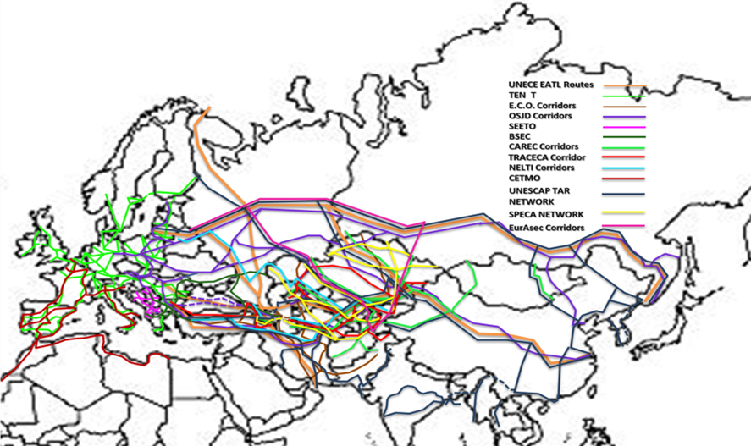

*Источник:* ЕЭК, Отдел транспорта.

4. Рабочее совещание показало, насколько сложны вопросы существа, связанные с развитием транспортных коридоров в Европе и Азии, и что необходим дальнейший анализ. Для целей облегчения пересечения границ была подчеркнута важность наличия современной и эффективной транспортной инфраструктуры, осуществления мер организационно-информационного характера и реализации, в частности, конвенций Организации Объединенных Наций. Кроме того, в качестве одной из ключевых проблем, которые должны быть решены, было упомянуто отсутствие сотрудничества между различными заинтересованными сторонами и инициативами по развитию транспортных коридоров между Европой и Азией.

5. На своей двадцать девятой сессии (5–7 сентября 2016 года) Рабочая группа по тенденциям и экономике транспорта постановила поручить секретариату (ECE/TRANS/WP.5/60, пункт 37) разработку международного центра мониторинга транспортной инфраструктуры для Европейского и Азиатского континентов.

II. Предоставляемые услуги

6. Основными задачами этого центра мониторинга являются:

a) расширение сотрудничества между различными инициативами в области транспортной инфраструктуры в Европе и Азии;

b) создание эффекта масштаба и максимальное повышение эффективности путем оказания правительствам и организациям помощи с тем, чтобы они могли добиться большего при меньших затратах;

c) предоставление правительствам конкретных и ощутимых ресурсов путем размещения данных и результатов различных тематических исследований;

d) содействие связи между координаторами инициатив в целях обмена базовой информацией (даты проведения совещаний, повестки дня, доклады, программы семинаров и т.д.);

e) распространение специальных знаний и передового опыта, включая информацию о поставщиках, консультантах и т.д.;

f) обмен информацией о проектах и других инициативах/  
предложениях;

g) поиск путей сотрудничества по конкретным проектам/задачам/  
исследованиям в области транспортной инфраструктуры, одобренным в ходе сессий их секретариатов.

7. Однако, поскольку центр мониторинга будет создаваться на платформе сложной географической информационной системы (ГИС), услуги, которые будут предоставляться пользователям, особенно правительствам и международным финансовым учреждениям, будут выходить за рамки тех, которые указаны выше. Это позволит всем пользователям находить и анализировать:

a) данные о всех транспортных сетях и узлах (автомобильные, железнодорожные, внутренние водные пути, порты, аэропорты, интермодальные терминалы, логистические центры и пограничные пункты). Эти данные будут включать любую информацию: от технических характеристик, таких как количество полос движения, электрифицированные линии и т.д., до оперативных данных, таких как часы работы, количество полос движения для грузовых автомобилей МДП и т.д.;

b) данные о транспортных коридорах (длина, услуги, недостающие звенья, графики движения, тарифы). Эти данные будут включать в себя информацию о маршрутных поездах, например поездах, эксплуатируемых в отдельных коридорах, количестве пунктов пересечения границ и времени ожидания, мониторинге услуг в режиме реального времени (графики движения, остановки и т.д.), и расчете интермодальных тарифов (доставка от двери до двери). На более позднем этапе в сотрудничестве с железнодорожным предприятием маршрутные поезда могут быть оснащены ГСОМ, позволяющей их пользователям в интерактивном режиме обнаруживать и отслеживать через центр мониторинга рейсы поездов и, следовательно, свой груз;

c) данные о новых проектах в области транспортной инфраструктуры. Правительственные координаторы будут иметь возможность, если они этого захотят, предоставить информацию о новых проектах в области транспортной инфраструктуры с гарантированным или негарантированным финансированием и оценить их финансирование международными финансовыми учреждениями (МФУ) и другими донорами. Реальная ценность для правительств и особенно МФУ при оценке этих новых проектов будет заключаться в том, что у них будет возможность рассмотреть и проанализировать проекты в более широком географическом и социально-экономическом контексте путем добавления или уменьшения тематических слоев наполнения ГИС. Например, существует критическая информация, которую банк должен знать, прежде чем принимать решение о финансировании нового проекта. Например, эта информация о новом проекте, который является частью транспортного коридора, включает в себя количество пунктов пересечения границы и время ожидания на них, прежде чем груз достигнет первого порта, а также существующие и прогнозируемые торговые потоки в данном коридоре;

d) данные о транспортных и грузовых потоках; транспортные и грузовые потоки являются показателем уровня важности какой-либо артерии по сравнению со всей сетью. Этот параметр может характеризовать жизнеспособность и устойчивость нового проекта в области транспортной инфраструктуры;

e) данные о ратификации и осуществлении международных конвенций/соглашений: моментально и путем добавления тематического слоя наполнения ГИС пользователи могли бы увидеть, какие страны подписали и ратифицировали те или иные международные конвенции и соглашения, и уровень их осуществления. Эта информация является критическим показателем условий транспорта и упрощения процедур торговли, существующих в данном регионе, и, следовательно, показателем жизнеспособности и устойчивости будущего проекта в области транспортной инфраструктуры;

f) результаты различных региональных исследований, такие как:

i) сопоставительный анализ затрат на строительство транспортной инфраструктуры: уже существует группа экспертов, наделенная соответствующим мандатом. Если результаты работы этой группы будут включены в данные центра мониторинга, то тогда правительства и банки сумеют узнать, путем добавления тематического слоя наполнения ГИС, сколько другие правительства региона платят за строительство аналогичного, например, моста, дороги и т.д., и эти данные внесут ценный вклад в подготовку проектных предложений, удовлетворяющих критериям банковского финансирования, и в оценку фактической стоимости нового проекта;

ii) последствия изменения климата для международных транспортных сетей и узлов и адаптация к ним: уже существует группа экспертов, наделенная соответствующим мандатом. Если результаты работы этой группы будут включены в данные центра мониторинга, то тогда правительства и банки смогут получить путем добавления тематического слоя наполнения ГИС полную карту очагов опасности, возникающих в связи с воздействием климатических изменений, для данного региона. Карта очагов опасности станет результатом согласования прогнозов, представленных МГЭИК в отношении различных климатических факторов (осадки, температура и т.д.), с транспортной инфраструктурой первостепенной важности. Например, если на основе этой карты очагов опасности предлагаемый участок строительства может быть затоплен, то правительства/банки должны предложить дополнительные технические меры с целью адаптации к этим последствиям изменения климата или они могут передумать осуществлять строительство на этом участке;

iii) передовая практика и новаторские решения в области финансирования транспортной инфраструктуры: центр мониторинга будет функционировать в качестве «электронной библиотеки», в которую будут добавляться все передовые методы, инструменты и методологии, связанные с финансированием транспортной инфраструктуры.

8. Международные финансовые учреждения должны иметь доступ к надежным данным и аналитическим инструментам для обеспечения финансирования проектов в области транспортной инфраструктуры, которые эффективно улучшают сообщаемость на региональном и международном уровне. Центр мониторинга международной транспортной инфраструктуры явится новаторским примером того, как правительственные данные о новых проектах в области транспортной инфраструктуры будут представляться финансовым учреждениям и другим донорам – прозрачным, всеобъемлющим и удовлетворяющим критериям банковского финансирования образом. Центр мониторинга задуман как онлайновая платформа, на которой: a) правительства найдут данные для подготовки, сопоставления и представления своих проектов в области транспортной инфраструктуры и b) финансовые учреждения смогут рассматривать, анализировать и сравнивать проекты с региональной/международной точки зрения и определять проекты для финансирования.

Рис. 10  
Компоненты Международного центра мониторинга транспортной инфраструктуры

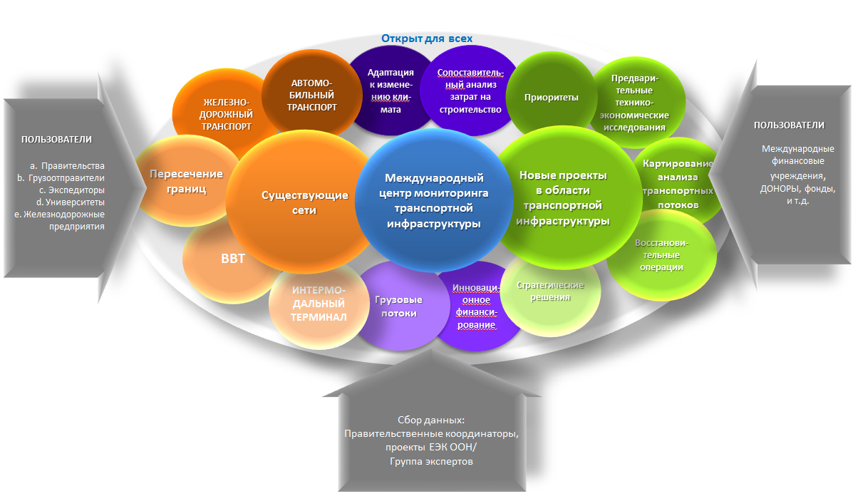

9. Ниже приведен ряд иллюстраций, взятых из центра мониторинга.

Рис. 11  
Сети железных дорог и проекты инвестирования

**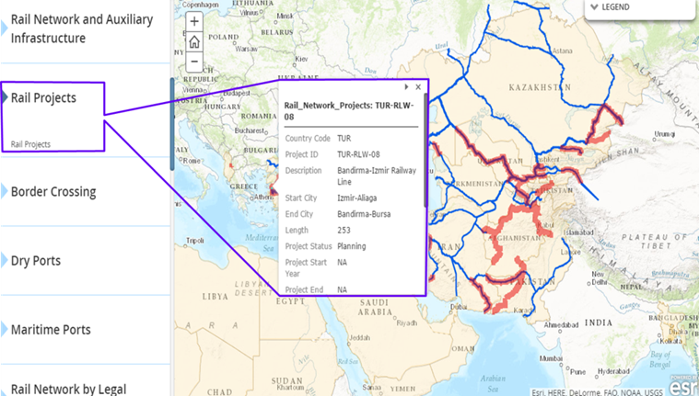**

Рис. 12  
Сеть интермодальных перевозок

**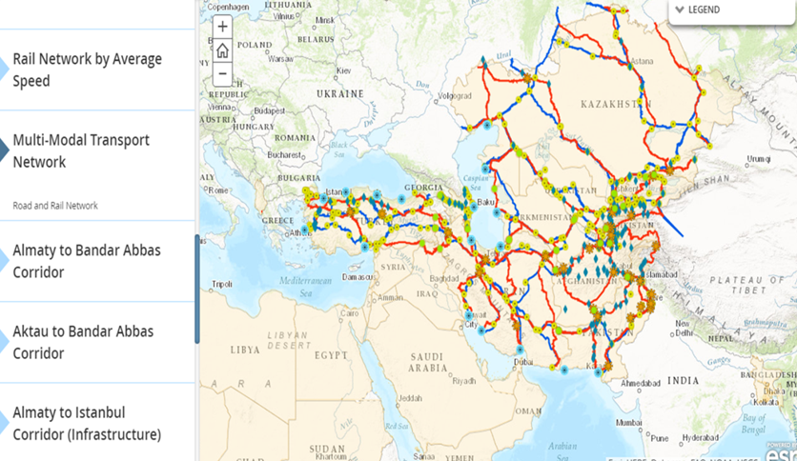**

Рис. 13  
Карта очагов опасности: транспортная инфраструктура первостепенной важности и прогнозы температуры

**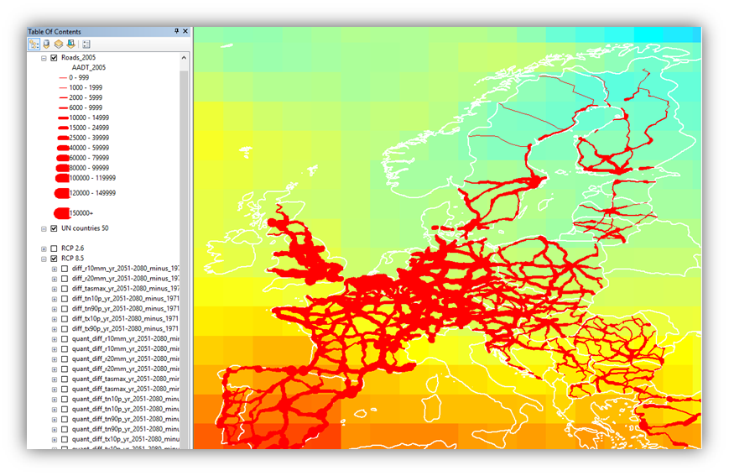**

III. Финансирование

10. В 2011 году между ИБР, ОЭС и ЕЭК был подписан меморандум о взаимопонимании (МОВ). Главная цель МОВ заключалась в том, чтобы содействовать развитию международной интермодальной транспортно-логистической системы для стран – членов ОЭС, которая будет способствовать экономическому развитию и социальному прогрессу в регионе ОЭС, где пересекаются коридоры, соединяющие Азию и Европу.

11. В соответствии с этим МОВ в 2016 году между Отделом устойчивого транспорта и ИБР был согласован проект, направленный на развитие регионального транспортного сообщения на основе ГИС. Банк предоставляет ЕЭК средства для закупки программного обеспечения ГИС, необходимого для создания центра мониторинга транспортной инфраструктуры, найма консультантов для настройки программного обеспечения в соответствии с потребностями ЕЭК/банка и сбора соответствующих данных.

12. Осуществление проекта уже началось. Секретариат уже закупил программное обеспечение и нанял консультантов для сбора соответствующих данных. В соответствии с первоначальным планом реализации проекта первый этап создания центра мониторинга завершится в сентябре 2018 года, когда он будет введен в эксплуатацию.

13. Интерес к участию в этом центре мониторинга уже проявили другие банки развития, а также региональные комиссии и учреждения Организации Объединенных Наций.

IV. Указания

14. Комитет по внутреннему транспорту, возможно, пожелает рассмотреть информацию, изложенную выше, и дать секретариату указания относительно создания международной центра мониторинга транспортной инфраструктуры.